**Transformación Digital de EduTech Innovators SPA**

Experiencia 1 – Arquitectura de Microservicios

Benjamín Torrejón Soto – Alejandra Reyes Duque

Desarrollo Fullstack I 002D

Duoc UC – Ingeniería Informática

Abril 2025

**Índice**

**1. Requisitos del Sistema**

1.1 Requisitos Funcionales

1.1.1 Administrador del Sistema

1.1.2 Gerente de Cursos I

1.1.3 Gerente de Cursos II

1.1.4 Logística de Soporte

1.1.5 Clientes vía Web

1.2 Requisitos No Funcionales

1.2.1 Escalabilidad

1.2.2 Disponibilidad

1.2.3 Rendimiento

1.2.4 Seguridad

1.2.5 Sostenibilidad

1.2.6 Ética y Privacidad

**2. Análisis del Sistema Actual**

**3. Diseño de la Nueva Arquitectura**

3.1 Microservicios Propuestos

3.2 Infraestructura y Base de Datos

3.3 Diagrama de Casos de Uso

3.4 Diagrama de Clases

3.5 Diagrama de Despliegue

**4. Plan Detallado de Migración**

4.1 Preparación

4.2 Migración Progresiva

4.3 Validación y Optimización

4.4 Transición Final

**5. Identificación de Riesgos y Plan de Mitigación**

**6. Evaluación Ética en la Implementación de Microservicios**

**7. Uso de Herramientas Colaborativas (Miro y Trello)**

**1. Requisitos del Sistema**

Requisitos Funcionales

Administrador del Sistema:

* El sistema debe permitir gestionar usuarios (crear, actualizar, desactivar y eliminar cuentas).
* Debe permitir configurar y modificar permisos de acceso para diferentes módulos y funciones.
* Debe mostrar información sobre el estado actual del sistema, alertas sobre fallos y rendimiento.
* Debe permitir respaldar y restaurar datos periódicamente.

Gerente de Cursos I:

* El sistema debe permitir crear, actualizar y eliminar cursos del catálogo.
* Debe generar reportes sobre inscripción y rendimiento de cursos.
* Debe gestionar instructores, asignándolos a cursos específicos.
* Debe permitir evaluar y aprobar contenidos antes de su publicación.
* Debe realizar feedback al cliente vía web.

Gerente de Cursos II:

* El sistema debe permitir desarrollar y subir material didáctico actualizado.
* Debe permitir crear, actualizar y corregir evaluaciones.
* Debe proporcionar herramientas para responder preguntas e interactuar con estudiantes mediante foros y chats.
* Debe mostrar información sobre el progreso de los estudiantes inscritos.

Logística de Soporte:

* El sistema debe recibir, asignar y permitir la resolución de incidencias técnicas reportadas por usuarios.
* Debe optimizar y asegurar la disponibilidad de recursos del sistema.
* Debe permitir actualizar el estado de las incidencias reportadas.
* Debe mantener actualizada la información sobre proveedores tecnológicos y de servicios.

Clientes vía Web:

* El sistema debe permitir la creación de cuentas por parte de los clientes.
* Debe facilitar el inicio de sesión con credenciales.
* Debe proporcionar opciones para navegar, buscar e inscribirse en cursos.
* Debe mostrar claramente el progreso en los cursos inscritos.
* Debe permitir gestionar perfiles personales, detalles de pago y preferencias.
* Debe proveer medios para solicitar soporte mediante formularios o chat en línea.
* Debe permitir a los clientes dejar reseñas y calificaciones.
* Debe ofrecer la opción de aplicar cupones y descuentos.

Requisitos No Funcionales

Escalabilidad:

* El sistema debe soportar incrementos considerables en la cantidad de usuarios simultáneos sin degradación del rendimiento.

Disponibilidad:

* Debe garantizar una disponibilidad del servicio superior al 99.9%.

Rendimiento:

* Las respuestas del sistema no deben exceder los 3 segundos ante solicitudes comunes.

Seguridad:

* Debe contar con mecanismos robustos para proteger datos personales y transacciones financieras, utilizando cifrado de datos y acceso controlado por roles.

Sostenibilidad:

* El diseño e implementación deben considerar el impacto ambiental mediante el uso eficiente de recursos tecnológicos.

Ética y Privacidad:

* El manejo de datos personales deberá cumplir estrictamente con normativas vigentes sobre privacidad de datos personales y ética digital, garantizando transparencia en la gestión y uso responsable de información sensible.

**2. Análisis del Sistema Actual**

Actualmente, EduTech Innovators SPA utiliza un sistema de software monolítico que inicialmente permitió gestionar de forma adecuada sus operaciones. Sin embargo, debido al rápido crecimiento y expansión de la empresa, el sistema monolítico ha presentado problemas significativos que afectan negativamente el rendimiento y disponibilidad de los servicios. Entre los principales problemas detectados se encuentran:

* Rendimiento deficiente ante altos volúmenes de usuarios simultáneos, causando lentitud en la respuesta y disminuyendo la satisfacción del usuario.
* Caídas frecuentes del sistema que interrumpen las operaciones diarias y generan una percepción negativa por parte de los usuarios finales.
* Escasa flexibilidad y dificultad para escalar eficientemente el sistema, limitando la capacidad de expansión y adaptación a nuevas necesidades del mercado.
* Problemas en la gestión efectiva de incidencias técnicas, que derivan en demoras en la resolución y una insatisfacción creciente entre los clientes y personal interno.

Estos desafíos reflejan la necesidad urgente de adoptar una arquitectura más robusta y modular, específicamente orientada a microservicios, que permita mejorar significativamente la capacidad de gestión, rendimiento y escalabilidad del sistema.

**3. Diseño de la Nueva Arquitectura**

La solución propuesta se basa en una arquitectura de microservicios distribuida, diseñada para responder a las limitaciones actuales, asegurando escalabilidad, rendimiento óptimo y alta disponibilidad. Los microservicios específicos propuestos incluyen:

* Microservicio de Usuarios y Autenticación: Gestiona la creación y administración de cuentas, permisos y seguridad de acceso.
* Microservicio de Gestión de Cursos: Maneja la creación, actualización, eliminación y asignación de instructores para cursos.
* Microservicio de Gestión de Contenido Educativo: Permite la carga, actualización y gestión del material didáctico disponible.
* Microservicio de Evaluaciones y Reportes: Administra evaluaciones, calificaciones y genera reportes relacionados con el progreso académico.
* Microservicio de Gestión de Soporte Técnico: Facilita la gestión rápida y eficiente de incidencias técnicas reportadas.
* Microservicio de Pagos y Promociones: Gestiona pagos, transacciones financieras y aplicación de descuentos y cupones promocionales.

Cada microservicio contará con su propia base de datos MySQL independiente, asegurando desacoplamiento, flexibilidad y simplicidad en su gestión y mantenimiento. La infraestructura tecnológica propuesta utilizará servicios de la nube AWS, aprovechando la confiabilidad, escalabilidad y amplias capacidades técnicas disponibles en este proveedor.

Diagrama de Casos de Uso

Diagrama de Clases

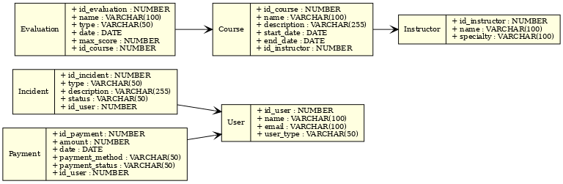

Diagrama de Despliegue (Microservicios con MySQL en AWS)

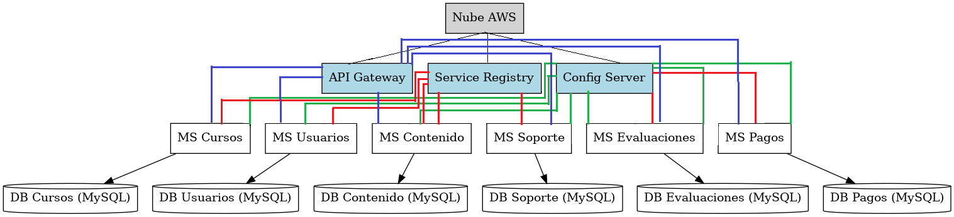

**4. Plan detallado de Migración**

La migración del sistema monolítico actual a la arquitectura de microservicios propuesta se realizará siguiendo una estrategia progresiva por módulos, con etapas claramente definidas para minimizar riesgos y asegurar continuidad operativa:

1. Preparación:

* Inventario detallado de datos y funcionalidades existentes.
* Configuración de infraestructura inicial en AWS.

1. Migración Progresiva:

* Usuarios y Autenticación.
* Gestión de Cursos y Contenido Educativo.
* Evaluaciones y Reportes.
* Gestión de Soporte Técnico.
* Pagos y Promociones.

1. Validación y Optimización:

* Pruebas de rendimiento y validación.
* Ajustes según resultados.

1. Transición Final:

* Monitoreo constante.
* Apagado progresivo del sistema monolítico.

**5. Identificación de Riesgos y Plan de Mitigación**

| **Riesgo identificado** | **Plan de mitigación** |
| --- | --- |
| Pérdida de datos durante migración | Realizar respaldos frecuentes y comprobación periódica. |
| Retrasos en la entrega del proyecto | Definir hitos y revisiones frecuentes para mantener el cronograma. |
| Falta de conocimiento técnico del equipo | Capacitación rápida y específica en tecnologías seleccionadas. |
| Problemas de integración entre microservicios | Pruebas tempranas de integración continua durante el desarrollo. |
| Sobrecarga del sistema durante la transición | Realizar migración por fases y monitoreo continuo para controlar cargas. |

**6. Evaluación Ética en la Implementación de Microservicios**

Durante el desarrollo de la nueva arquitectura basada en microservicios, se ha considerado un enfoque ético que aborde aspectos clave de responsabilidad digital, privacidad de los usuarios y sostenibilidad tecnológica. Las acciones específicas tomadas incluyen:

* **Privacidad de Datos:** Se garantizará el cumplimiento estricto de la Ley de Protección de Datos Personales mediante el cifrado de datos sensibles, autenticación segura y control de accesos segmentado por roles.
* **Responsabilidad en el Despliegue:** Se aplicarán mecanismos de auditoría para el monitoreo del sistema y se asegurarán prácticas responsables en la gestión de datos e información sensible, con trazabilidad clara en todos los procesos críticos.
* **Transparencia con los Usuarios:** Los usuarios serán informados sobre el uso de sus datos, condiciones del servicio y políticas de privacidad en formatos claros y accesibles desde la plataforma.
* **Impacto en el Empleo:** Se priorizará la capacitación de los empleados actuales sobre las nuevas tecnologías utilizadas, promoviendo la inclusión del equipo en la transición hacia una cultura digital colaborativa.
* **Sostenibilidad Digital:** Se buscará minimizar el impacto ambiental mediante el uso eficiente de recursos en la nube (AWS) y la implementación de prácticas de desarrollo que reduzcan el consumo de energía y recursos computacionales innecesarios.

**7. Uso de Herramientas Colaborativas (Miro y Trello)**

Durante el desarrollo del proyecto, se utilizaron herramientas colaborativas para organizar las actividades del equipo, asignar responsabilidades y fomentar la participación activa de sus miembros.

**Trello** fue implementado como tablero de planificación ágil, permitiendo visualizar el estado de las tareas mediante listas y tarjetas. En el tablero se definieron claramente los roles del equipo, como CEO, CTO, Scrum Master, Product Owner, entre otros. También se organizaron actividades en listas de responsabilidades y tareas por hacer, como la revisión del caso de estudio, la redacción del acta y reuniones de seguimiento (daily).

**Miro** se utilizó para sesiones de lluvia de ideas visuales, como la definición del nombre de la empresa y posibles identidades. Esto fomentó la creatividad y permitió una participación rápida e igualitaria entre los integrantes. Las notas adhesivas y paneles temáticos ayudaron a estructurar propuestas de forma clara.

Ambas plataformas permitieron que el equipo lograra mantener una comunicación efectiva, aún sin una alta carga de reuniones. La combinación de **Miro para ideación** y **Trello para ejecución** facilitó el flujo de trabajo y aportó estructura al proyecto desde sus primeras etapas.

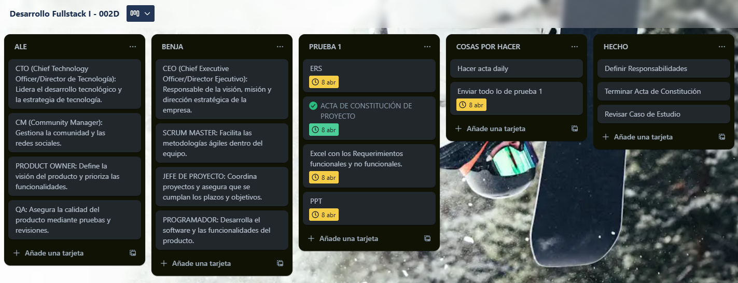

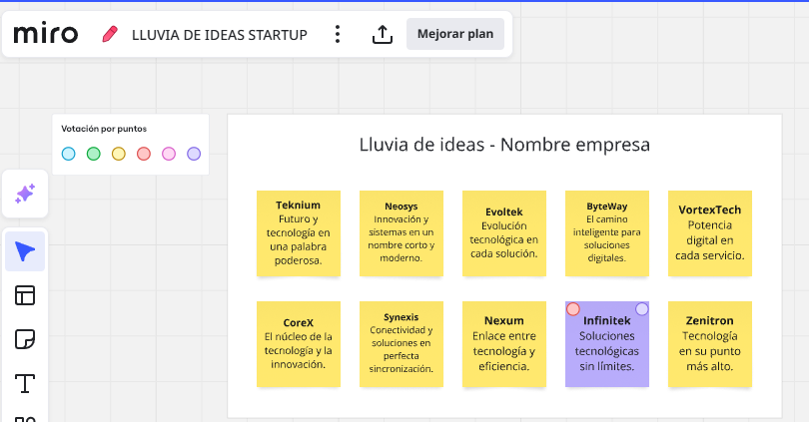

**8. Bibliografía**

- AWS | Cloud Computing - Servicios de informática en la nube -

Documentación del sistema monolítico actual de EduTech Innovators SPA.

[▷ Diagrama de clases. Teoria y ejemplos.](https://diagramasuml.com/diagrama-de-clases/)

[▷ Diagrama de casos de uso. Teoría y ejemplos](https://diagramasuml.com/casos-de-uso/)

[Arquitectura de microservicios | Atlassian](https://www.atlassian.com/es/microservices/microservices-architecture)